海西管道德化支线站场及阀室失效应急预案

1 德化支线失效
基本情况：该段线路总长119公里，共有4座站场（水头分输清管站、安溪分输站、南安分输站、永春分输站、德化末站），4个阀室，海西二期管道在1#阀室至2#阀室之间与西三线东段南安分输联络站互联互通。该段线站场或阀室失效应急处理方法相似。

1.1 南安分输联络站失效

1.1.1 事故影响
南安分输联络站站若因发生泄漏、着火或爆炸等原因失效，德化支线的进气量将会受到影响，销售将受到极大影响，短期可以依靠管存供气，长期会造成用户供气中断。

1.1.2 应急策略
隔离南安分输联络站，调整中贵线和广南支干线运行方式，并通知OGT降量，将输量影响降至最低。气量调整由值班长根据管网平衡确定。

1.1.3 应急措施
（1）现场人员报告站内发生泄漏、着火或爆炸事故后，调度应通知关闭进出站阀，停止向玉溪支线转供，隔离站内事故区域，切至越站方式运行；
（2）将相关情况通报中缅原油调度台。
（3）将相关情况通报东南亚管道公司，安排OGT降量，防止上游管道憋压；
（4）下游停止向中贵线和广南支干线转供，中贵线供气由中卫来气供应，广南支干线由西二线供气；
（5）中缅干线和玉溪支线用户销售利用管道自身管存维持。

1.2 中间阀室和站场失效
保山—贵阳段共有5座站场（禄丰分输清管站、昆明东分输站、曲靖分输清管站、安顺分输清管站、贵阳压气站），20个阀室（23#-42#阀室，13个监控阀室）。该段机组未投产；禄丰站给玉溪支线供气，每天供气量约2万方；安顺站向贵州管网供气，每天供气量约1万方。因此该段内某站场或某阀室若发生严重泄漏、着火或爆炸，应急处理方法相似。

1.2.1 事故影响
站场或阀室若发生泄漏、着火、爆炸事故，直接影响瑞丽站进气，以及中缅管道向广南支干线和中贵线的转供。

1.2.2 应急策略
首先应隔离事故管段，采取有效措施减小管输系统影响范围，并将相关情况通知东南亚管道公司，做好应急准备。气量调整由值班长根据管网平衡确定。

1.2.3 应急措施
（1）紧急关断事故点上下游临近阀室或站场，监控阀室由中心调度远程快速关断，监视阀室或站场由中心调度通知所负责的现场单位立即去关断。
（2）将相关情况通报中缅原油调度台；
（3）将相关情况通报东南亚管道公司，安排OGT降量，防止上游管道憋压；
（4）下游停止向中贵线和广南支干线转供，中贵线供气由中卫来气供应，广南支干线由西二线供气；
（5）中缅管道用户销售利用管道自身管存维持。

中缅管道贵阳-贵港段站场及阀室失效应急预案

1 贵阳-贵港段失效
基本情况：该段线路总长558公里，共有7座站场（贵阳压气站、都匀分输清管站、河池分输压气站、宜州分输站、忻城分输站、来宾分输站、贵港压气站），18个阀室（43#-60#阀室，5个监控阀室），贵阳站与中贵线相连接，贵港站与广南支干线相连接，该段线站场或阀室失效应急处理方法相似。2013年12月前，该段机组未投产，该段无分输用户。若站内发生泄漏着火或爆炸，应立即关闭进出站阀，隔离事故区域。
附图：贵阳-贵港段管线示意图
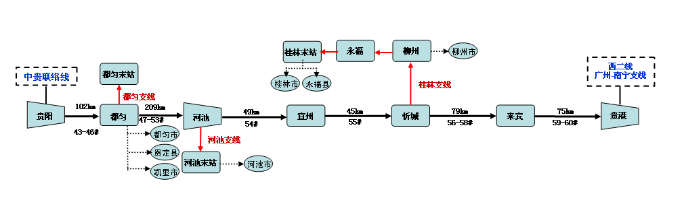

1.1 贵阳压气站失效

1.1.1 事故影响
贵阳站若因发生泄漏、着火或爆炸等原因失效，中缅管道（国内段）进气量将会受到影响，中缅管道与中贵线的转供功能将失效。国外段管道压力憋升，国内段管道压力下降甚至供气不足。事故持续时间越长，管道运行影响范围就越大。

1.1.2 应急策略
隔离贵阳站，调整中贵线和广南支干线运行方式，并通知OGT降量，将输量影响降至最低。气量调整由值班长根据管网平衡确定。

1.1.3 应急措施
（1）现场人员报告站内发生泄漏、着火或爆炸事故后，调度应通知关闭进出站阀，停止向中贵线转供，隔离站内事故区域，切至越站方式运行；
（2）将相关情况通报东南亚管道公司，安排OGT降量，防止上游管道憋压；
（3）停止向中贵线和广南支干线转供，中贵线供气由中卫来气供应，广南支干线由西二线供气；

1.2 中间阀室和站场失效
贵阳—贵港段共有7座站场（贵阳压气站、都匀分输清管站、河池分输压气站、宜州分输站、忻城分输站、来宾分输站、贵港压气站），18个阀室（43#-60#阀室，5个监控阀室）。该段机组未投产，用户未投产。因此该段内某站场或某阀室若发生严重泄漏、着火或爆炸，应急处理方法相似。

1.2.1 事故影响
站场或阀室若发生泄漏、着火、爆炸事故，直接影响瑞丽站进气，以及中缅管道向广南支干线的转供。

1.2.2 应急策略
首先应隔离事故管段，采取有效措施减小管输系统影响范围，并将相关情况通知东南亚管道公司，做好应急准备。气量调整由值班长根据管网平衡确定。

1.2.3 应急措施
（1）紧急关断事故点上下游临近阀室或站场，监控阀室由中心调度远程快速关断，监视阀室或站场由中心调度通知所负责的现场单位立即去关断；
（2）调整中贵线运行方式，中卫站减少下载，中缅方向来气全部转供中贵线；
（3）下游停止向广南支干线转供，广南支干线由西二线供气；

1.3 贵港站失效（见西二线贵港站失效应急预案）

